ŠTUDIJNÝ MATERIÁL • POWER BI
Práca s časom, vypočítané tabuľky a reporting
Časová inteligencia v DAX, vypočítané tabuľky, obnovenie údajov a tvorba zostáv s vizuálmi
Tretia kapitola o modeli Internet Sales. Nadväzuje na dátový model a na kontext výpočtu. Najprv sa naučíte počítať s časom (porovnanie s minulým rokom, kumulatívne súčty od začiatku roka), potom vytvárať vypočítané tabuľky a obnovovať údaje. Väčšia polovica kapitoly patrí reportingu: výberu vhodných vizuálov, ich formátovaniu, filtrom, slicerom, interakciám, drill-down grafom a mapám. Kapitola obsahuje manuály krok za krokom, otázky na zopakovanie a množstvo úloh s riešeniami.

1 Úvod a ciele kapitoly
V predchádzajúcich kapitolách ste postavili dátový model a naučili ste sa, ako merítko reaguje na kontext výpočtu. Dnes sa dostávame ku dvom témam, ktoré z modelu robia použiteľný nástroj pre ľudí, ktorí rozhodujú: ku času (vždy sa niekto pýta „aký je obrat oproti minulému roku?“) a k zostave, teda k tomu, ako čísla ukázať tak, aby sa dali pochopiť na prvý pohľad.

1.1 Ciele kapitoly
Po preštudovaní kapitoly a vyriešení úloh budete vedieť:
- vysvetliť, na čo slúži časová inteligencia a aké podmienky musí spĺňať tabuľka dátumov,
- označiť tabuľku ako tabuľku dátumov a napísať merítka s funkciami DATEADD, DATESYTD, SAMEPERIODLASTYEAR, DATESINPERIOD, DATESQTD, TOTALYTD,
- vypočítať medziročnú zmenu, kumulatívny súčet od začiatku roka a kĺzavý priemer,
- vytvoriť vypočítanú tabuľku (VALUES, CALENDAR, SUMMARIZECOLUMNS) a vysvetliť, kedy je lepšia ako vypočítavaný stĺpec alebo merítko,
- obnoviť údaje v modeli, zmeniť cestu k zdrojovému súboru a vysvetliť, ktoré tabuľky sa neobnovia,
- vybrať vhodný vizuál podľa toho, čo chcete ukázať, a navrhnúť prehľadnú stranu zostavy,
- nastaviť formát vizuálu, filtre (vizuál, strana, všetky strany; základný, rozšírený, Top N, relatívny dátum), triedenie a podmienené formátovanie,
- použiť slicery, upraviť interakcie medzi vizuálmi, vytvoriť stránku s tooltipom a stránku pre drillthrough, tlačidlá a záložky,
- vytvoriť viacúrovňový graf s drill-down a mapu s bublinami a vysvetliť problémy s geokódovaním.

1.2 Čo obsahuje súbor Internet_Sales_kontext_vypoctu.pbix
Súbor obsahuje štyri strany veľkosti 1280 × 720 bodov. Z nich sa v tejto kapitole opierame hlavne o tretiu a štvrtú:
Strana | Obsah | Použitie v kapitole
Strana 1 | tabuľky (Cenová úroveň, Predajnosť, Víkend), koláčový graf obratu podľa rokov, stĺpcový graf podľa krajín | úlohy na výber vizuálu a formátovanie
Strana 2 | tabuľka objednávok a matice s % obratu, obrat v USA a podiely podľa krajín | kontext výpočtu (predošlá kapitola)
Strana 3 | matica rok – mesiac s merítkami Obrat, Obrat pred rokom, Obrat YTD, tlačidlo Späť, viacúrovňový stĺpcový graf rok – mesiac – deň | časová inteligencia, drill-down, tlačidlá
Strana 4 | mapa s bublinami (región, krajina, veľkosť = Obrat) | mapy a geokódovanie

Model sa oproti predchádzajúcej kapitole rozšíril o merítka Obrat pred rokom a Obrat YTD a o vypočítanú tabuľku Krajiny (VALUES('Regióny'[SalesTerritoryCountry])). Nové merítka a vizuály si v kapitole vytvoríte sami.

1.4 Kontrolné čísla modelu
Pri práci si overujte, že vám vychádzajú rovnaké hodnoty ako v tejto tabuľke. Ak nie, chyba je takmer vždy vo vzťahoch alebo vo filtri na strane.
Veličina | Hodnota
Obrat (celkom) | 26 059 867,48
Náklady | 15 324 326,26
Zisk | 10 735 541,22
Marža (Zisk / Obrat) | 41,20 %
Obrat 2001 / 2002 / 2003 / 2004 | 2 627 031,41 / 5 681 440,58 / 8 705 066,68 / 9 046 328,81
Počet riadkov tabuľky Objednávky | 60 399

Dáta nie sú úplné za všetky obdobia
Tabuľka Čas začína 30. júna 2001, takže rok 2001 obsahuje len polrok (júl až december). Rok 2004 má reálne predaje len do júna (v júli sú iba drobné sumy, august až november je prázdny, v decembri je jediná objednávka za 5 040,00). Pri porovnaní rokov preto musíte vždy zvážiť, či porovnávate rovnako dlhé obdobia. Tieto „pasce“ sú zámerne zahrnuté v úlohách.

2 Time intelligence: teória

2.1 Na čo slúži
Časová inteligencia (time intelligence) je skupina funkcií DAX, ktoré menia filter na dátum tak, aby merítko počítalo za iné obdobie než to, ktoré je práve vybraté v zostave. Nepotrebujete ručne písať „od 1. januára do dnešného dňa“; funkcia posunie alebo rozšíri časový filter za vás. Typické otázky:
- Aký bol obrat v rovnakom období minulého roka? (medziročné porovnanie)
- Aký je obrat od začiatku roka po aktuálny mesiac? (YTD, year to date; podobne QTD pre štvrťrok a MTD pre mesiac)
- Aká je zmena v percentách oproti minulému mesiacu alebo roku?
- Aký je kĺzavý priemer za posledné tri mesiace, ktorý vyhladí kolísanie?

2.2 Podmienky pre tabuľku dátumov
Funkcie časovej inteligencie fungujú správne len vtedy, ak je v modeli tabuľka dátumov (kalendár), ktorá spĺňa tieto podmienky:
Podmienka | Prečo | Ako je to v našom modeli
Stĺpec s dátumom má typ Dátum (Date), nie text alebo celé číslo. | Funkcie počítajú s kalendárom, nie s textom. | Čas[DateKey] je typu Dátum.
Hodnoty v stĺpci sú jedinečné (každý deň práve raz) a bez prázdnych hodnôt. | Stĺpec je strana 1 vzťahu a kľúč kalendára. | áno, jeden riadok na deň
Dátumy sú súvislé, bez medzier. | DATEADD a spol. posúvajú okno po dňoch; diera spôsobí chybu alebo nesprávny výsledok. | áno, ale tabuľka začína 30. 6. 2001
Tabuľka pokrýva celé roky (od 1. 1. do 31. 12). | Inak sú prvý a posledný rok neúplné; YTD a porovnania sú skreslené. | nie: prvý rok začína v polovici
Tabuľka je prepojená s faktovou tabuľkou cez dátumový stĺpec (vzťah M:1). | Filter z kalendára sa musí preniesť do faktov. | Objednávky[SaleDateKey] → Čas[DateKey]
Tabuľka je označená ako tabuľka dátumov. | Power BI vypne vlastné automatické dátumy a funkcie sa správajú predvídateľne. | robíte v oddiele 3.1

Automatický dátum/čas
Power BI štandardne pre každý dátumový stĺpec vytvára skrytú tabuľku „LocalDateTable“ (v zozname tabuliek ich vidíte vo vlastnostiach modelu aj v zdroji súboru). Vďaka nim sa dá na osi vizuálu rozbaliť hierarchia Rok – Štvrťrok – Mesiac – Deň. Pre vážnejšie modely sa odporúča túto voľbu vypnúť (Súbor → Možnosti → Načítanie údajov → Automatický dátum/čas) a používať vlastnú tabuľku dátumov, ako je Čas.

2.3 Ako funkcie menia filter
Z kapitoly o kontexte výpočtu viete, že CALCULATE dokáže nahradiť filter. Funkcie časovej inteligencie sú vlastne pohodlné „filtre na dátum“: dostanú aktuálny filter na stĺpec s dátumom a vrátia tabuľku dátumov, ktorú CALCULATE použije ako nový filter. Napríklad v bunke pre jún 2003 vráti DATEADD('Čas'[DateKey], -1, YEAR) všetky dni júna 2002. Merítko Obrat sa potom vyhodnotí v tomto novom kontexte a výsledok sa zobrazí v riadku „jún 2003“.
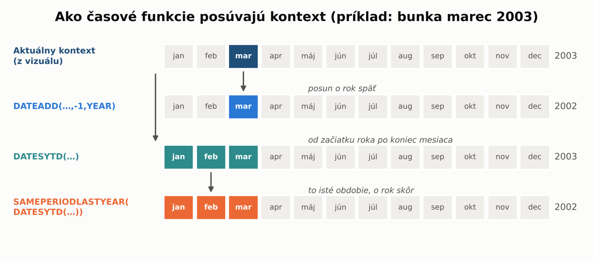
Obrázok 1: Ako funkcie posúvajú alebo rozširujú vybrané obdobie (ilustračná schéma).

2.4 Prehľad funkcií
Funkcia | Vráti | Príklad použitia
DATEADD(dátumy; n; interval) | tie isté dni posunuté o n jednotiek (DAY, MONTH, QUARTER, YEAR) | obrat pred rokom: DATEADD('Čas'[DateKey]; -1; YEAR)
SAMEPERIODLASTYEAR(dátumy) | rovnaké obdobie o rok skôr (skrátený zápis DATEADD s -1 YEAR) | CALCULATE([Obrat]; SAMEPERIODLASTYEAR('Čas'[DateKey]))
PARALLELPERIOD(dátumy; n; interval) | celé obdobia (celý mesiac, štvrťrok, rok) posunuté o n | celý minulý rok bez ohľadu na vybrané mesiace
DATESYTD(dátumy; [koniec roka]) | od začiatku roka po posledný vybraný deň | kumulatívny obrat v roku
DATESQTD, DATESMTD | od začiatku štvrťroka, resp. mesiaca | obrat od začiatku štvrťroka
TOTALYTD(výraz; dátumy) | skrátený zápis CALCULATE + DATESYTD | TOTALYTD([Obrat]; 'Čas'[DateKey])
DATESINPERIOD(dátumy; začiatok; n; interval) | okno dĺžky n jednotiek končiace (alebo začínajúce) v zadanom dni | kĺzavý priemer za 3 mesiace
DATESBETWEEN(dátumy; od; do) | dni medzi dvoma dátumami | obrat v pevne zadanom období

Voliteľný argument DATESYTD
Druhý argument DATESYTD určuje koniec fiškálneho roka. Ak ho nezadáte, rok sa počíta od 1. januára. Pre firmu s rokom končiacim 30. júna by ste napísali DATESYTD('Čas'[DateKey]; "30.6."). Formát textu závisí od jazykového nastavenia, preto si ho vždy overte na výsledku.

3 Time intelligence: prax v modeli Internet Sales

3.1 Označenie tabuľky Čas ako tabuľky dátumov
- Vľavo vyberte zobrazenie Tabuľka alebo Model a v zozname polí kliknite na tabuľku Čas.
- Na páse s nástrojmi otvorte kartu Nástroje tabuľky a vyberte Označiť ako tabuľku dátumov (Mark as date table).
- Ako stĺpec dátumu vyberte DateKey. Power BI overí, že hodnoty sú jedinečné, bez prázdnych a typu Dátum.
- Potvrďte. V zozname polí sa ikona tabuľky zmení a automatické hierarchie dátumov pre túto tabuľku zmiznú.
Prečo to robíme?
Bez označenia by funkcie fungovali aj tak (stačí súvislý stĺpec dátumov), ale označením jasne povieme Power BI, ktorá tabuľka je kalendár. Je to dobrý zvyk, ktorý sa oplatí zachovať v každom modeli.

3.2 Merítko Obrat pred rokom
- Kliknite pravým tlačidlom na tabuľku Objednávky a zvoľte Nové merítko.
- Do riadka vzorcov napíšte vzorec a potvrďte Enterom:
Obrat pred rokom = CALCULATE([Obrat]; DATEADD('Čas'[DateKey]; -1; YEAR))

Pri slovenskom regionálnom nastavení sa argumenty oddeľujú bodkočiarkou, pri anglickom čiarkou. Používajte ten oddeľovač, ktorý vám ponúka editor, a v celom vzorci jeden.
Vzorec čítajte zvnútra: DATEADD vezme dni vybrané v kontexte a posunie ich o jeden rok späť, CALCULATE s týmto novým filtrom vypočíta Obrat. Pridajte do zostavy maticu s riadkami Rok a Mesiac a hodnotami Obrat a Obrat pred rokom a skontrolujte výsledky:
Obdobie | Obrat | Obrat pred rokom | Poznámka
2001 | 2 627 031,41 | prázdne | pred júlom 2001 nie sú dáta
2002 | 5 681 440,58 | 2 627 031,41 | porovnanie s polrokom
2003 | 8 705 066,68 | 5 681 440,58
2004 | 9 046 328,81 | 8 705 066,68
jún 2002 | 573 673,88 | prázdne | jún 2001 neexistuje v kalendári
júl 2002 | 441 993,11 | 362 056,83 | = júl 2001
január 2003 | 369 420,23 | 521 949,01 | = január 2002

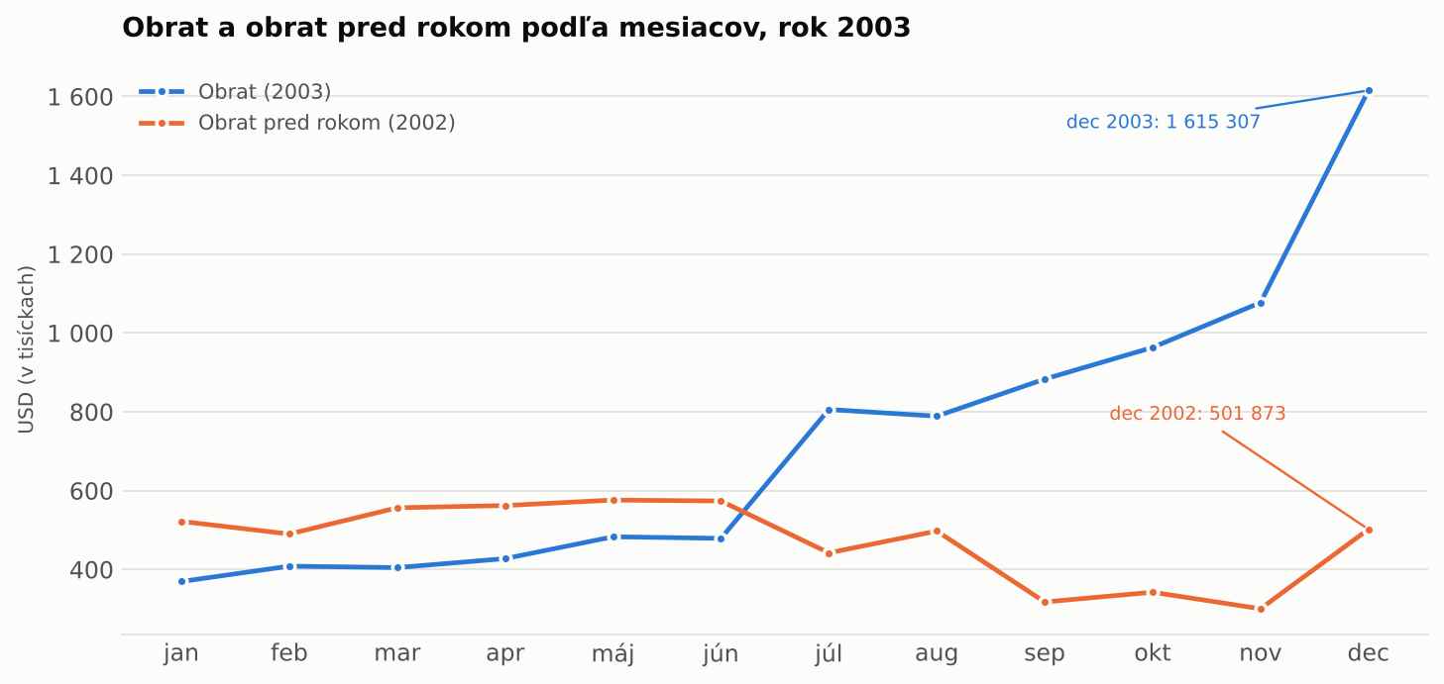
Obrázok 2: Obrat roku 2003 a obrat o rok skôr po mesiacoch (ilustračný náhľad, nie snímka obrazovky Power BI).
Súčet nie je súčtom riadkov
Na úrovni roka dáva merítko súčet za rok. Na úrovni mesiaca dáva mesačné hodnoty. Obe sú správne, lebo kontext je iný. Ak sa vám zdá, že Obrat pred rokom je v rokoch iný ako vo vlastnej tabuľke, skontrolujte, či v zostave nie je zapnutý filter na mesiace.

3.3 Merítko Obrat YTD
- Vytvorte nové merítko v tabuľke Objednávky:
Obrat YTD = CALCULATE([Obrat]; DATESYTD('Čas'[DateKey]))

Merítko spočíta obrat od 1. januára toho roka, v ktorom sa nachádza posledný vybraný deň, až po tento deň. V riadku „marec 2003“ teda ukáže súčet január + február + marec. Na úrovni roka sa YTD rovná súčtu celého roka (2003: 8 705 066,68).
Mesiac 2003 | Obrat | Obrat YTD
január | 369 420,23 | 369 420,23
marec | 404 664,11 | 1 182 358,80
jún | 478 896,91 | 2 571 593,18
september | 883 000,12 | 5 049 317,36
december | 1 615 307,37 | 8 705 066,68

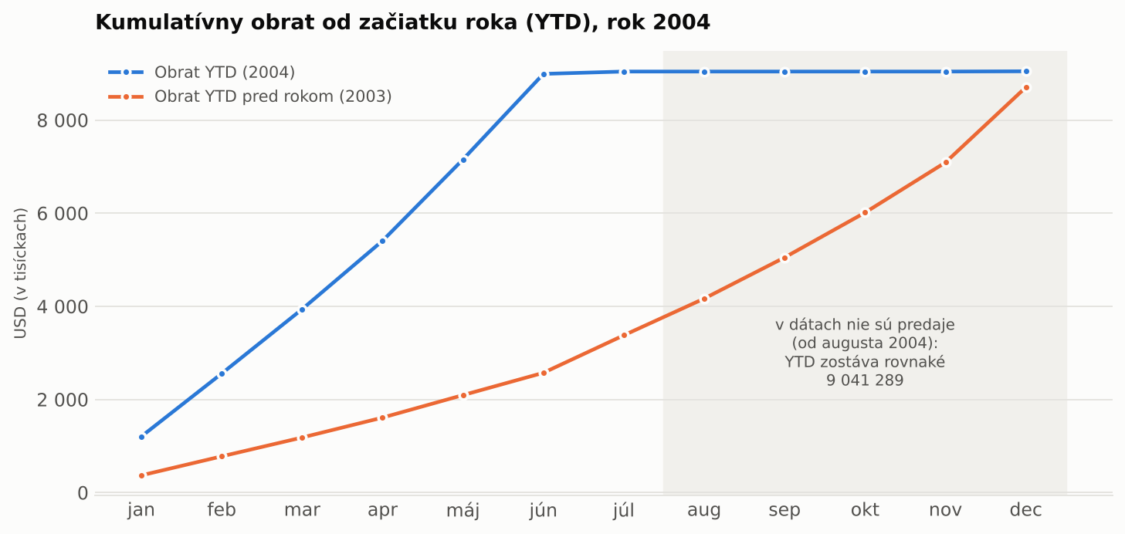
Obrázok 3: Obrat YTD roku 2004 a YTD o rok skôr (ilustračný náhľad). Za júnom 2004 krivka zostáva takmer rovná, lebo ďalšie mesiace nemajú predaje.
Rovný chvost v roku 2004
V roku 2004 sú predaje len do júna. YTD v mesiacoch júl až november preto ostáva na úrovni 9 041 288,81, v decembri sa zvýši o jednu objednávku na 9 046 328,81. Nie je to chyba merítka, ale vlastnosť údajov. Ak ho chcete skryť, použite filter na stranu alebo podmienku v merítku (úloha 4).

3.4 Rozšírenia: ďalšie merítka

Obrat YTD pred rokom
Obrat YTD pred rokom = CALCULATE([Obrat YTD]; DATEADD('Čas'[DateKey]; -1; YEAR))

Merítko Obrat YTD sa vyhodnotí v posunutom kontexte, takže pre jún 2004 vráti YTD k júnu 2003 (2 571 593,18). Vďaka tomu sa dajú porovnávať kumulatívne krivky rok proti roku.

Medziročná zmena v percentách
Medziročná zmena % = DIVIDE([Obrat] - [Obrat pred rokom]; [Obrat pred rokom])

DIVIDE namiesto lomítka ošetrí delenie nulou a prázdnou hodnotou (výsledok je prázdny). Merítko formátujte ako percentá. Napríklad rok 2003 oproti 2002: (8 705 066,68 − 5 681 440,58) / 5 681 440,58 = +53,22 %.

Obrat pred 2 mesiacmi
Obrat pred 2 mesiacmi = CALCULATE([Obrat]; DATEADD('Čas'[DateKey]; -2; MONTH))

Na úrovni mesiaca vráti obrat o dva mesiace skôr (marec 2003 → 369 420,23, čo je január). Pozor: na úrovni roka posunie celé okno o dva mesiace, preto napr. pre rok 2003 vráti 6 814 700,92, a nie obrat za nejaký „rok 2001“. Preto sa takéto merítko hodí len do vizuálov s mesačnou osou.

Kĺzavý priemer za 3 mesiace
Kĺzavý priemer 3M = DIVIDE(CALCULATE([Obrat]; DATESINPERIOD('Čas'[DateKey]; MAX('Čas'[DateKey]); -3; MONTH)); 3)

MAX('Čas'[DateKey]) určí posledný deň vybraného obdobia a DATESINPERIOD vezme tri mesiace končiace týmto dňom. Pre jún 2004 tak dostanete (1 468 945,22 + 1 746 427,22 + 1 836 794,27) / 3 = 1 684 055,57. Pri prvých mesiacoch dát (júl 2001) okno nie je úplné, takže priemer je nižší (120 685,61).

Štvrťročné a mesačné kumulácie
Obrat QTD = CALCULATE([Obrat]; DATESQTD('Čas'[DateKey]))
Obrat MTD = CALCULATE([Obrat]; DATESMTD('Čas'[DateKey]))
Obrat YTD (skrátene) = TOTALYTD([Obrat]; 'Čas'[DateKey])

Príklad: obrat od začiatku štvrťroka v auguste 2003 je 1 594 724,06 (júl + august), čo je rozpracovaný 3. štvrťrok, ktorý má spolu 2 477 724,18.

3.5 Čo časová inteligencia nerieši
- Neúplné obdobia. Porovnanie neúplného roka s úplným je zavádzajúce (rok 2002 vs. 2001: +116,27 %; polrok 2002 vs. polrok 2001 vychádza úplne inak). Zvážte porovnanie rovnakých mesiacov alebo polrokov.
- Medzery v kalendári. Ak tabuľka Čas nepokrýva deň, funkcia ho nevie posunúť a vráti prázdnu hodnotu (napr. jún 2002 oproti júnu 2001).
- Prázdne hodnoty. Merítko pre mesiac bez predajov je prázdne, no matica môže riadok aj tak zobraziť. Ak je to rušivé, ošetrite to podmienkou IF(ISBLANK([Obrat]); BLANK(); ...).
- Hierarchia na osi. Merítka musia byť použité so stĺpcom z tabuľky Čas, nie z faktovej tabuľky. Ak dáte na os dátum z tabuľky Objednávky, filter sa neprenesie cez kalendár a výsledky budú nesprávne.

4 Vypočítané tabuľky

4.1 Čo je vypočítaná tabuľka
Definícia
Vypočítaná tabuľka (calculated table) je tabuľka, ktorá vzniká vzorcom DAX priamo v modeli, nie importom zo zdroja. Jej riadky sa prepočítajú pri každom obnovení údajov a ukladajú sa v súbore ako ostatné tabuľky.

Rozdiel oproti ostatným objektom, ktoré poznáte:
Objekt | Čo vytvára | Kedy sa počíta | Typické použitie
Vypočítavaný stĺpec | nový stĺpec v existujúcej tabuľke, hodnota pre každý riadok | pri obnovení údajov (kontext riadka) | kategória z ceny, RELATED
Merítko | jedno číslo podľa kontextu | pri každom zobrazení vizuálu (kontext filtra) | Obrat, Marža, YTD
Vypočítaná tabuľka | celá nová tabuľka (riadky aj stĺpce) | pri obnovení údajov | kalendár, zoznam krajín, pomocná dimenzia, výber na diagnostiku

4.2 Tabuľka Krajiny
Tabuľka Regióny má 11 riadkov, ale len 7 rôznych krajín, lebo USA je rozdelené na viac regiónov (Southwest, Northwest, Southeast, Northeast, Central, a ďalej Canada, France, Germany, Australia, United Kingdom). Pre slicer alebo pre priradenie skupiny krajín sa hodí tabuľka s jedným riadkom na krajinu.
- Na karte Modelovanie vyberte Nová tabuľka.
- Do riadka vzorcov zadajte:
Krajiny = VALUES('Regióny'[SalesTerritoryCountry])

Výsledok je tabuľka s jediným stĺpcom (7 riadkov: Australia, Canada, France, Germany, NA, United Kingdom, United States). Hodnota NA je región bez predajov. Stĺpec je vlastne kópia údajov z tabuľky Regióny, takže tabuľka Krajiny nie je automaticky prepojená s faktami. Ak ju chcete použiť ako filter, treba medzi ňou a tabuľkou Regióny vytvoriť vzťah (jedna krajina → viac regiónov) a skryť pôvodný stĺpec.
Tip
Namiesto VALUES môžete použiť DISTINCT. VALUES navyše pridá prázdny riadok, ak vzťah obsahuje porušenú referenciu; v čistom modeli sú oba výsledky rovnaké.

4.3 Tabuľka Kalendár
Ak by zdrojové údaje neobsahovali kalendár, vytvoríte ho vzorcom. Funkcia CALENDAR(od; do) vráti súvislý zoznam dní, CALENDARAUTO() určí rozsah automaticky z dátumov v modeli (od 1. januára po 31. decembra).
Kalendár = CALENDAR(DATE(2001; 1; 1); DATE(2004; 12; 31))

-- pridanie stĺpcov (každý ako vypočítavaný stĺpec):
Rok = YEAR('Kalendár'[Date])
Mesiac č. = MONTH('Kalendár'[Date])
Mesiac = FORMAT('Kalendár'[Date]; "MMMM")
Štvrťrok = "Q" & ROUNDUP(MONTH('Kalendár'[Date]) / 3; 0)

Tabuľka pre roky 2001 až 2004 má 1 461 riadkov (4 roky, rok 2004 je priestupný). Oproti tabuľke Čas, ktorá začína 30. júna 2001, je to úplný kalendár, a preto sa lepšie hodí na časovú inteligenciu. Po vytvorení ju prepojte s Objednávky[SaleDateKey], označte ako tabuľku dátumov a v zostave používajte jej stĺpce.
Mesiace v abecednom poradí
Stĺpec Mesiac (text) sa v grafe zoradí podľa abecedy: apríl, august, december… Vyriešite to nastavením Zoradiť podľa stĺpca (Sort by column) na stĺpec Mesiac č. (karta Nástroje stĺpca). Rovnaký postup použijete v oddiele 7.5.

4.4 Zhrnutie po skupinách: SUMMARIZECOLUMNS
Funkcia SUMMARIZECOLUMNS zoskupí údaje a rovno pridá vypočítané stĺpce. Je to dobrý spôsob, ako získať malú „súhrnnú“ tabuľku, napr. obrat po mesiacoch:
Obrat po mesiacoch =
SUMMARIZECOLUMNS(
'Čas'[CalendarYear];
'Čas'[MonthNumberOfYear];
"Obrat"; [Obrat]
)

Tabuľka má 38 riadkov (mesiace, v ktorých existujú predaje: júl 2001 až jún 2004 a ďalej júl a december 2004). Je to statická kópia vypočítaná v čase obnovenia. Na rozdiel od merítka sa nereaguje na slicery. Hodí sa napríklad ako podklad pre ďalšiu analýzu alebo na kontrolu súčtov, no na bežné zostavy je lepšie merítko.

4.5 Diagnostická tabuľka: hľadanie chýb v údajoch
Vypočítané tabuľky sa výborne hodia na hľadanie problémov. V modeli existuje jedna objednávka, ktorej produkt nie je v tabuľke Produkty (ProductKey 1001, 25. 12. 2004, Francúzsko, 5 040,00). Nájdete ju takto:
Objednávky bez produktu = FILTER('Objednávky'; ISBLANK('Objednávky'[ProductIDTest]))

Tabuľka obsahuje riadok(y) s chýbajúcim produktom. Ak chcete problém opraviť, vyriešte ho v zdrojových dátach alebo v opravnom stĺpci (ako v prvej kapitole). Diagnostickú tabuľku potom zmažte.
Kedy NEpoužiť vypočítanú tabuľku
Ak údaje existujú v zdroji, importujte ich (Power Query). Vypočítané tabuľky zväčšujú súbor a spomaľujú obnovenie. Použite ich pri veciach, ktoré zo zdroja nepríchodia: kalendár, pomocné dimenzie, diagnostika.

5 Obnovenie údajov

5.1 Čo sa pri obnovení deje
Dáta v súbore .pbix sú kópia zo zdroja v čase posledného obnovenia. Ak sa zdrojový súbor zmení, zostava to nezistí, kým údaje neobnovíte. Obnovenie (Refresh) znova načíta všetky tabuľky z ich zdrojov, prepočíta vypočítavané stĺpce a vypočítané tabuľky a zachová merítka a vizuály.
Typ obnovenia | Čo robí | Kde
Obnovenie jednej tabuľky | znova načíta len vybranú tabuľku | pravý klik na tabuľku v zozname polí → Obnoviť údaje
Obnovenie celého modelu | načíta všetky tabuľky | Domov → Obnoviť
Naplánované obnovenie | automaticky, v Power BI Service podľa harmonogramu | po publikovaní a nastavení brány/poverení

Všetko alebo nič
Obnovenie modelu prebieha ako jedna transakcia. Ak zlyhá načítanie čo i len jednej tabuľky (napr. chýbajúci súbor), celé obnovenie sa zruší a v modeli ostanú pôvodné údaje. Chybu preto netreba hľadať vo vzorcoch, ale v zdroji.

5.2 Zmena cesty k zdrojovému súboru
Najčastejší problém: zdrojový súbor Databaza.xlsx ste presunuli (alebo kolega otvoril súbor na inom počítači) a obnovenie hlási, že súbor nenašlo.
- Na karte Domov otvorte Transformovať údaje → Nastavenia zdroja údajov.
- Vyberte zdroj (cesta k súboru) a kliknite na Zmeniť zdroj.
- Zadajte novú cestu cez Prehľadávať a potvrďte.
- Zavrite okno a vyberte Domov → Obnoviť. Skontrolujte, či sa kontrolné čísla zhodujú s tabuľkou v oddiele 1.4.

5.3 Tabuľky, ktoré sa neobnovia
- tabuľky zadané ručne cez Zadať údaje (Enter data) sú uložené priamo v súbore, nemajú zdroj, a teda sa nedajú obnoviť,
- vypočítané tabuľky sa neobnovujú zo zdroja, ale prepočítajú sa podľa vzorca,
- ak sa zmení štruktúra zdroja (premenovaný stĺpec, nový názov hárka), obnovenie skončí chybou a v Power Query treba upraviť kroky.
Overenie po obnovení
Po každej zmene zdroja skontrolujte aspoň tri veci: počet riadkov faktovej tabuľky (60 399), celkový Obrat (26 059 867,48) a či sa v zostave nezobrazuje nový „(Prázdne)“ riadok. Ten signalizuje nový kľúč bez záznamu v dimenzii.

6 Reporting: teória a návrh zostavy

6.1 Vizualizácia, vizuál, strana, zostava
Pojem | Význam
Vizuál | jeden konkrétny prvok na strane (graf, tabuľka, karta, mapa, slicer); má svoje polia, formát a filtre
Vizualizácia | druh (typ) vizuálu, ktorý si vyberiete v paneli Vizualizácie (napr. stĺpcový graf, koláčový graf); v bežnej reči sa často zamieňa s vizuálom
Strana | jeden list zostavy, tu 1280 × 720 bodov (pomer 16:9)
Zostava (report) | súbor strán, ktoré spolu rozprávajú príbeh o dátach
Dashboard | v Power BI Service jedna strana pripnutých dlaždíc z viacerých zostáv; nezamieňajte s pojmom „strana zostavy“

6.2 Zásady dobrého návrhu
Zásada | Čo to znamená v praxi
Jedna strana = jedna otázka | nadpis strany odpovedá na otázku („Ako rástol obrat?“), nie len pomenúva tému
Najdôležitejšie vľavo hore | oko číta ako text: karty s kľúčovými číslami hore, detail pod nimi
Správny graf pre správnu úlohu | tabuľka 6.3; zlý výber zavádza
Menej je viac | 5–8 vizuálov na stranu; každý musí mať dôvod
Rovnaká farba = rovnaký význam | krajina má vo všetkých grafoch tú istú farbu; farba nesmie byť len ozdoba
Zarovnanie a medzery | vizuály zarovnajte na mriežku (Formát → Zarovnať), rovnaké okraje a rovnaká výška radov
Čitateľnosť | písmo aspoň 10–12 bodov, dostatočný kontrast, názov osi a jednotky tam, kde nie sú zrejmé
Nepoužívajte 3D, trieštenie a dekoráciu | ak vizuál neprenáša informáciu, odstráňte ho

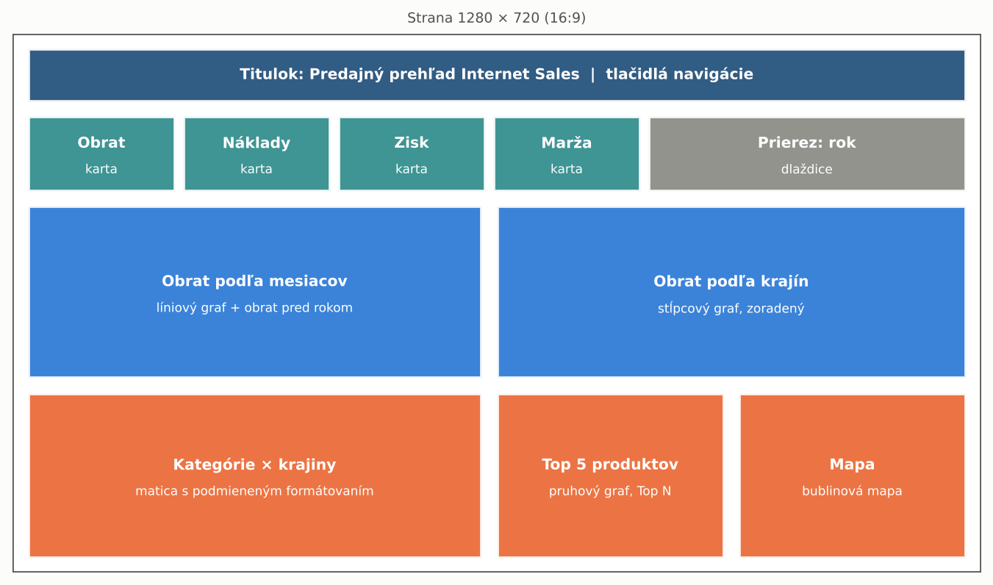
Obrázok 4: Návrh rozloženia jednostranového prehľadu (wireframe): karty hore, trend a porovnanie v strede, detail dole, slicery vľavo.

6.3 Výber vizuálu podľa úlohy
Čo chcem ukázať | Vhodný vizuál | Nevhodný vizuál | Príklad v modeli
Jedno kľúčové číslo | Karta (Card), KPI | tabuľka s jedným riadkom | Obrat celkom 26 059 867,48
Porovnanie kategórií | Stĺpcový/pruhový graf (zoradený) | koláč pri viac ako 5 častiach | Obrat podľa krajín
Vývoj v čase | Čiarový graf, plošný graf | koláč, mapa | Obrat po mesiacoch
Podiel častí na celku | Koláč/Donut (do 5 častí), Stromová mapa | čiarový graf | Obrat podľa kategórií produktov
Poradie (Top N) | Pruhový graf s filtrom Top N | nezoradený graf | 5 najpredávanejších produktov
Presné hodnoty a detail | Tabuľka, matica | graf bez popisov | Obrat podľa produktu a roku
Geografické rozloženie | Mapa s bublinami, vyfarbená mapa | stĺpcový graf pri 100 mestách | Obrat podľa regiónov
Dva ukazovatele a ich vzťah | Bodový graf (Scatter) | dva grafy vedľa seba bez spoločnej osi | Obrat vs. Zisk podľa produktu
Prekročenie cieľa | KPI, ukazovateľ (Gauge) | súčet bez cieľa | Obrat YTD voči plánu

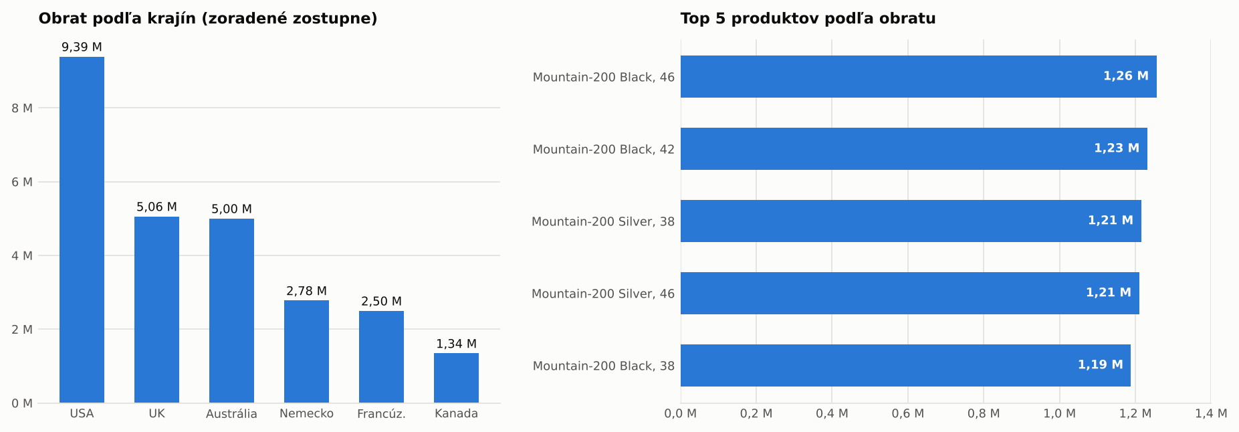
Obrázok 5: Dve typické použitia: stĺpcový graf krajín a pruhový graf Top 5 produktov (ilustračný náhľad, nie snímka obrazovky Power BI).
Koláčový graf
Koláč je v praxi najčastejšie nesprávne použitý graf. Oko ťažko porovnáva uhly, takže ak sú podiely podobné, nikto nezistí, ktorý je väčší. Obrat podľa rokov (4 časti: 10,1 % / 21,8 % / 33,4 % / 34,7 %) ešte ujde, no pri deviatich farbách by bol výsledok nečitateľný. Zoradený stĺpcový graf je takmer vždy lepšia voľba.

7 Vizuály, formátovanie a filtre

7.1 Vytvorenie vizuálu
- Na strane kliknite do prázdneho miesta, aby nebol vybraný žiadny vizuál.
- V paneli Vizualizácie (alebo Vytvoriť vizuál) vyberte ikonu typu vizuálu. Na strane sa objaví prázdny vizuál.
- V zozname Údaje zaškrtnite polia alebo ich presuňte do jamiek (Os X, Os Y, Legenda, Hodnoty, Popisy…). Textové a dátumové polia idú spravidla na os alebo do riadkov, merítka do hodnôt.
- Veľkosť a polohu vizuálu zmeníte ťahaním za rohy. Zarovnanie viacerých vizuálov: označte ich Ctrl + klik a na karte Formát zvoľte Zarovnať.
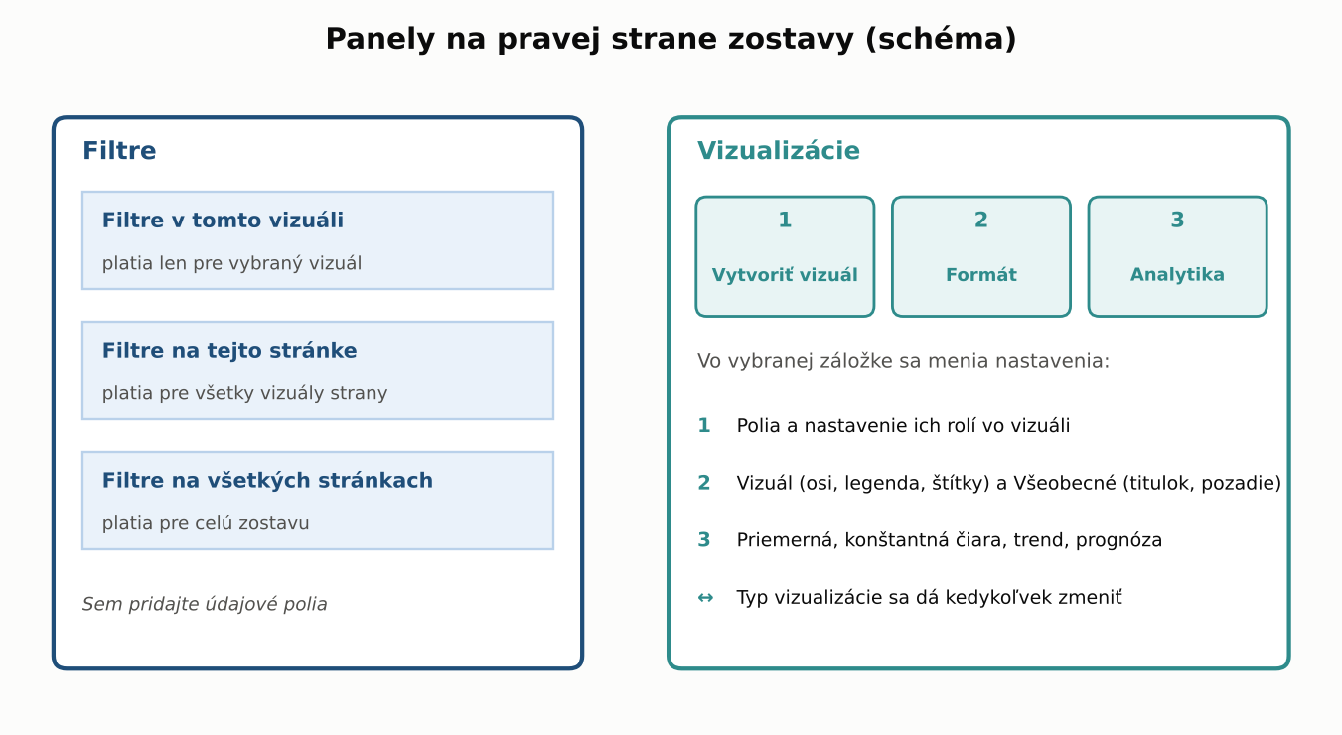
Obrázok 6: Schéma panelov Filtre a Vizualizácie (ilustračná schéma; presné rozloženie závisí od verzie Power BI Desktop).

7.2 Tri záložky formátovania
Karta | Čo nastavujete | Príklady
Vytvoriť vizuál (Build visual) | polia a ich rozmiestnenie do jamiek | Os X: Krajina, Os Y: Obrat
Formátovať vizuál (Format visual) | vzhľad: názov, farby, popisy údajov, osi, mriežka, pozadie, okraj; samostatne Vizuál a Všeobecné | názov „Obrat podľa krajín“, popisy údajov zap., farba stĺpcov
Analytika (Analytics) | pomocné čiary: konštantná, priemer, medián, minimum, maximum, trend, prognóza | čiara priemeru v čiarovom grafe

Čo vždy nastavte
- Názov vizuálu, ktorý popisuje obsah (nie „Obrat podľa CalendarYear“, ale „Obrat podľa rokov“),
- Popisy údajov, ak ide o málo bodov, aby čitateľ nehádal hodnoty,
- Formát čísel merítka (karta Nástroje merítka: desatinné miesta, oddeľovač tisícov, jednotka); percentá formátujte ako percentá,
- Názvy osí vypnite, ak sú zrejmé z názvu; ak nie, napíšte ich,
- Alternatívny text (Všeobecné → Alt text) pre čítačky obrazovky.

7.3 Rozsah filtrov
Panel Filtre má tri oblasti, ktoré určujú, na čo sa filter vzťahuje:
Rozsah | Kde ho nastavíte | Dosah | Príklad
Filtre na tomto vizuáli | vyberiete vizuál a pretiahnete pole do oblasti | len ten vizuál | Top 5 produktov v jednom grafe
Filtre na tejto strane | bez výberu vizuálu, oblasť Filtre na tejto strane | všetky vizuály na strane | Rok = 2003
Filtre na všetkých stranách | oblasť Filtre na všetkých stranách | celá zostava | Krajina ≠ NA

7.4 Typy filtrov
Typ | Použitie | Príklad
Základný filter | zaškrtávanie hodnôt zo zoznamu, resp. posuvník pre čísla | iba USA a Francúzsko
Rozšírený filter | podmienky „je“, „obsahuje“, „je väčšie ako“, spojené A/ALEBO | Obrat > 1 000 000 A Obrat < 5 000 000
Top N | N najvyšších alebo najnižších podľa zadaného pole (musí sa zadať pole „Podľa hodnoty“) | 5 najpredávanejších produktov podľa Obratu
Relatívny dátum | posledných n dní/mesiacov/rokov od dnešného dňa | posledných 12 mesiacov (u nás nepoužiteľné, dáta sú z rokov 2001–2004)

Manuál: Top 5 produktov
- Vytvorte skupinový pruhový graf (Clustered bar chart). Na os x dajte ProductName, na os y Obrat.
- V paneli Filtre na tomto vizuáli rozbaľte pole ProductName.
- Zmeňte Typ filtra na Top N.
- Do Zobraziť položky nastavte Horné a 5. Do Podľa hodnoty pretiahnite merítko Obrat.
- Kliknite na Použiť filter.
Správny výsledok (najvyšší pruh hore): Mountain-200 Black, 46 (1 255 589,37), Black, 42 (1 231 289,33), Silver, 38 (1 214 981,93), Silver, 46 (1 209 651,41) a Black, 38 (1 188 314,89). Spolu je to 23,41 % z celkového obratu.
Názov produktu obsahuje veľkosť
Pole ProductName v našom modeli končí veľkosťou (napr. „Mountain-200 Black, 46“). Preto ide o jednotlivé varianty, nie o rodiny produktov. Ak ich chcete zlúčiť, použite iné pole (napr. podkategóriu), alebo pridajte vypočítavaný stĺpec s názvom bez veľkosti.

7.5 Triedenie
Vizuál sa triedi z menu s tromi bodkami (…) v pravom hornom rohu → Zoradiť podľa (pole) a Zoradiť vzostupne/zostupne. Pre stĺpcový graf krajín nastavte Zoradiť podľa: Obrat, zostupne, aby najväčšia krajina bola prvá.
Textové polia, ktoré majú prirodzené poradie (mesiace, dni v týždni), sa triedia podľa pomocného čísla. V tabuľke Čas existuje stĺpec MonthNumberOfYear: vyberte pole MonthName, na karte Nástroje stĺpca zvoľte Zoradiť podľa stĺpca a vyberte MonthNumberOfYear. Aby to nerobilo problémy, musí byť vzťah medzi dvojicami hodnôt jednoznačný (jeden názov = jedno číslo).

7.6 Podmienené formátovanie
Podmienené formátovanie zafarbí bunky podľa hodnoty, takže čitateľ vidí hranice bez čítania čísel. Platí pre tabuľky, matice a (cez farbu stĺpcov) aj pre grafy.
- V tabuľke alebo matici otvorte Formátovať vizuál → Prvky bunky (Cells) a vyberte hodnotu (napr. Obrat).
- Zapnite Farba pozadia (alebo Farba písma, Dátové pruhy, Ikony) a kliknite na fx.
- Ako Štýl formátu zvoľte Stupnica (Gradient), pre farby podľa pravidiel Pravidlá (Rules).
- Nastavte minimum, maximum a farby. Pri pravidlách zadajte napr. „ak hodnota ≥ 1 000 000, zelená; ak < 100 000, červená“.
- Potvrďte OK.
Dátové pruhy a ikony
Dátové pruhy (Data bars) zobrazia hodnotu ako malý pruh v bunke; sú čitateľnejšie než farby, pretože vnímame dĺžku presnejšie než odtieň. Ikony (šípky nahor/nadol) sa hodia pre merítko Medziročná zmena %.

8 Interakcie: slicery, tooltip, drillthrough, záložky a témy

8.1 Slicer
Slicer je vizuál, ktorým čitateľ sám filtruje ostatné vizuály na strane. Na rozdiel od filtra v paneli Filtre je viditeľný priamo v zostave.
- Na strane vyberte vizuál Rýchly filter (ikona lievika s čiarami).
- Do poľa pretiahnite napr. CalendarYear z tabuľky Čas.
- V Formátovať vizuál → Nastavenia rýchleho filtra → Štýl zvoľte Dlaždice, Zoznam alebo Rozbaľovací zoznam. Pre dátumy je vhodný štýl Medzi (posuvník rozsahu).
- Zapnite Výber viacerých alebo Možnosť Vybrať všetko podľa potreby.

Synchronizácia slicerov
Ak má zostava viac strán a slicer na roky má platiť na všetkých, použite Synchronizovať slicery: karta Zobrazenie → Synchronizovať slicery. Pri každej strane zvoľte, či sa slicer na nej synchronizuje (hodnota sa prenáša) a či je na nej viditeľný.

8.2 Úprava interakcií
Predvolene výber v jednom vizuáli (klik na stĺpec) zvýrazní alebo prefiltruje ostatné vizuály na strane. Správanie zmeníte takto:
- Vyberte vizuál, ktorý bude „zdrojom“ výberu (napr. stĺpcový graf krajín).
- Na karte Formát zvoľte Upraviť interakcie.
- Nad každým ďalším vizuálom sa zobrazia ikony: Filter, Zvýrazniť, Žiadne (⊘).
- Kliknutím na ikonu nastavte, ako cieľový vizuál reaguje. Úpravy zrušíte opätovným kliknutím na Upraviť interakcie.
Prečo to robíme?
Typický dôvod na vypnutie interakcie: karta s celkovým obratom nemá reagovať na výber v grafe. Alebo graf, ktorý vždy ukazuje všetky roky, sa nemá po kliknutí na krajinu zúžiť, len zvýrazniť.

8.3 Tooltip
Tooltip je bublina, ktorá sa zobrazí pri prejdení myšou cez prvok vizuálu. Predvolene ukáže hodnotu. Môžete však vytvoriť vlastnú stranu tooltipu s malým grafom.
- Pridajte novú stranu. V Formátovať stranu zostavy → Nastavenie plátna zvoľte Názov tlačítka (menšia strana).
- V Informácie o strane zapnite Povoliť použitie tejto stránky ako popisu.
- Na stranu pridajte vizuál (napr. čiarový graf Obrat po mesiacoch). Pole, podľa ktorého sa filtruje (krajina), pridajte do časti Pridanie údajov do vizuálu – Polia popisu potiahnite sem.
- Vráťte sa na pôvodnú stranu, vyberte cieľový graf, v Formátovať vizuál → Všeobecné → Popisy zapnite a vyberte Typ: Strana zostavy a stranu tooltipu. (strana 5)

8.4 Drillthrough
Drillthrough umožní čitateľovi z vybranej hodnoty (napr. z krajiny) prejsť na detailnú stranu, ktorá je automaticky prefiltrovaná na túto hodnotu.
- Vytvorte novú stranu (napr. „Detail krajiny“) a pridajte tabuľku s produktmi a obratom.
- V časti Vizualizácie – Pridanie údajov do vizuálu, potiahnite do oblasti Sem pridajte polia podrobností pole SalesTerritoryCountry.
- Power BI automaticky pridá na stranu tlačidlo Späť.
- Na pôvodnej strane kliknite pravým tlačidlom na stĺpec krajiny → Drillthrough → Detail krajiny.

8.5 Tlačidlá a záložky
Tlačidlo (Vložiť → Tlačidlá) môže vykonávať akciu: Späť, Záložka, Navigácia na stranu, Drillthrough, Q&A, Web. Na strane 3 súboru je akčné tlačidlo typu Späť. Záložka (Zobraziť → Záložky) uloží aktuálny stav strany (filtre, slicery, viditeľnosť vizuálov).

Manuál: prepínanie medzi grafom a tabuľkou
- Na stranu pridajte stĺpcový graf a vedľa (na rovnaké miesto) maticu.
- V paneli Výber (Zobraziť → Výber) skryjte maticu (ikona oka). Pridajte záložku „Graf“ (Zobraziť → Záložky → Pridať).
- Zobrazte maticu a skryte graf, pridajte záložku „Tabuľka“.
- Vložte dve tlačidlá (Prázdne) s popisom „Graf“ a „Tabuľka“. Každému nastavte Akcia → Záložka a príslušnú záložku.

8.6 Témy
Téma určuje paletu farieb a štýl písma celej zostavy. Nastavuje sa na karte Zobraziť → Témy. Súbor používa predvolenú tému CY24SU02. Vlastnú tému môžete exportovať a importovať ako súbor JSON, takže vzhľad všetkých zostáv vo firme je jednotný.
Farby a prístupnosť
Okolo 8 % mužov má poruchu farebného videnia. Nespoliehajte sa preto len na farbu: pridajte popisy údajov alebo legendu, a nepoužívajte červenú a zelenú ako jediný rozdiel. Pre kategórie používajte nanajvýš 5–6 rôznych farieb.

9 Viacúrovňové grafy a mapy

9.1 Hierarchia na osi a drill-down
Ak na os grafu dáte viac polí (napr. Rok, Mesiac, Deň), vznikne hierarchia. Graf potom dokáže „vŕtať“ do detailu. Na strane 3 súboru je takýto stĺpcový graf: CalendarYear → MonthName → DayNumberOfMonth a hodnota Obrat.
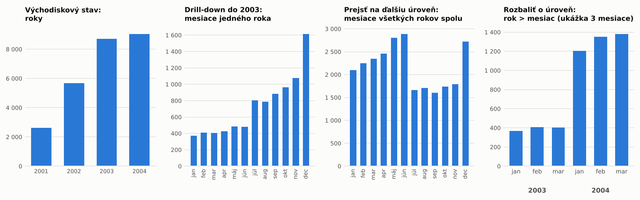
Obrázok 7: Štyri stavy viacúrovňového grafu: pôvodný, režim drill-down, ďalšia úroveň a rozbalenie všetkých úrovní (ilustračný náhľad).
V pravom hornom rohu vizuálu sú štyri šípky:
Ikona | Názov | Čo robí
↓ (jedna šípka) | Režim drill (Drill mode) | zapne/vypne režim, v ktorom kliknutie na stĺpec otvorí jeho detail
↓ (dvojitá, rozvetvená) | Prejsť na ďalšiu úroveň (Go to the next level) | zobrazí celú ďalšiu úroveň naraz (všetky mesiace všetkých rokov spolu v jednom prehľade, ale zoskupené po roku)
↓↓ | Rozbaliť všetky o jednu úroveň nižšie (Expand all down one level) | zobrazí kombináciu úrovní (Rok – Mesiac) ako jednu os
↑ | Drill up | vráti o úroveň vyššie

Príklad s číslami
Najvyššia úroveň (Rok): stĺpce 2001 až 2004. Kliknutie na rok 2003 v režime drill zobrazí 12 mesiacov. Najvyšší stĺpec je december (1 615 307,37). Kliknutím na december sa zobrazia dni; najvyšší deň je 18. december (70 071,00), nasleduje 7. december (68 993,22) a 6. december (68 741,13).
Mesiace v zlom poradí
Po preklopení na úroveň Mesiac sa mesiace často zoradia abecedne alebo podľa hodnoty. Riešenie: pole MonthName zoradiť podľa MonthNumberOfYear (oddiel 7.5) a v menu (…) vybrať Zoradiť podľa MonthName. Podobne dni zoraďte podľa čísla dňa.

9.2 Mapa s bublinami
Mapa zobrazí geografické údaje ako bubliny, kde veľkosť bubliny zodpovedá hodnote. V súbore (strana 4) je mapa s poľami SalesTerritoryRegion a SalesTerritoryCountry v jamke Umiestnenie a merítkom Obrat v jamke Veľkosť.
- Pridajte vizuál Mapa (zemeguľa s bodkami).
- Do Umiestnenie pretiahnite SalesTerritoryCountry (a pre hierarchiu aj SalesTerritoryRegion).
- Do Veľkosť pretiahnite merítko Obrat.
- Vo Formátovať vizuál → Bubliny upravte veľkosť, priehľadnosť a farbu; pri viacerých úrovniach zapnite Legendu.
Správny výsledok (Obrat podľa krajín): USA 9 389 479,79 (36,03 %), Veľká Británia 5 057 076,57, Austrália 4 999 021,85, Nemecko 2 775 195,60, Francúzsko 2 495 984,57, Kanada 1 343 109,11.

Geokódovanie: problémy s umiestnením
Power BI posiela názvy miest, regiónov alebo krajín mapovej službe, ktorá ich preloží na súradnice. Ak je názov nejednoznačný (napr. Southwest: kde?), bublina môže pristáť na nesprávnom mieste. Tri riešenia:
- Kategória údajov. V Nástroje stĺpca → Kategória údajov nastavte „Štát alebo provincia“, „Krajina alebo región“, „Mesto“; mapa potom vie, čo daný text znamená.
- Hierarchia. Pridajte viac úrovní do jamky Umiestnenie (krajina, potom región); mapa nájde región v rámci krajiny.
- Zemepisná šírka a dĺžka. Ak máte súradnice, dajte ich do jamiek Šírka a Dĺžka; geokódovanie sa preskočí.
Slovensko a Česko
Pre SR a ČR sa hodí hierarchia Kraj → Okres → Obec → Ulica. Pozor na názvy obcí, ktoré existujú vo viac krajoch (napr. Nová Ves). Pridajte nadradené úrovne, alebo použite PSČ či súradnice. Pri adresách spoľahlivo funguje aj spojenie „Ulica, Mesto, Krajina“ vo vypočítavanom stĺpci.

Mapa a súkromie
Mapové vizuály posielajú názvy do služby Bing. Vo firemnom prostredí môže byť táto funkcia vypnutá administrátorom (v Power BI Service: Nastavenia správcu → Mapové a výplňové mapové vizuály). Ak sa mapa nezobrazuje, nemusí ísť o chybu zostavy.

10 Najčastejšie chyby
Príznak | Príčina | Riešenie
Obrat pred rokom je všade prázdny | tabuľka Čas nie je prepojená alebo na osi je dátum z faktov | použiť stĺpec z tabuľky Čas, skontrolovať vzťah
Obrat YTD v 2004 ostáva rovný od júla | v údajoch nie sú predaje | nie je to chyba merítka; nastaviť filter alebo podmienku
Rok 2002 vs. 2001 ukazuje +116 % | 2001 je neúplný rok (od júla) | porovnať rovnaké mesiace; vysvetliť vo vizuáli
Mesiace sú abecedne | chýba Zoradiť podľa stĺpca | MonthName podľa MonthNumberOfYear
Koláčový graf je nečitateľný | príliš veľa častí | stĺpcový graf alebo zlúčiť malé časti do „Ostatné“
Slicer neovplyvní graf | interakcia je vypnutá alebo vizuál je z inej tabuľky bez vzťahu | skontrolovať Upraviť interakcie a vzťahy
Top N ukazuje viac než N položiek | pri zhode hodnôt sa zobrazia aj rovnaké položky | pridať druhé triedenie, alebo vyradiť duplicity
Mapa umiestni krajinu do inej krajiny | nejednoznačný názov | nastaviť kategóriu údajov alebo použiť súradnice
Po obnovení chýbajú údaje | zmenená cesta k súboru alebo štruktúra zdroja | Transformovať údaje → Nastavenia zdroja údajov
Zbytočné riadky „(Prázdne)“ | kľúč bez záznamu v dimenzii (napr. ProductKey 1001) | opraviť dáta, alebo filter na stranu

11 Zhrnutie, slovník pojmov a prehľad funkcií

11.1 Zhrnutie
- Časová inteligencia potrebuje úplný, súvislý kalendár označený ako tabuľka dátumov a prepojený s faktami.
- DATEADD posúva obdobie, DATESYTD ho rozširuje od začiatku roka, DATESINPERIOD vytvára kĺzavé okno.
- Vypočítaná tabuľka je tabuľka vytvorená vzorcom; prepočíta sa pri obnovení, a nereaguje na slicery.
- Obnovenie je všetko alebo nič; zmena zdroja sa robí v Nastaveniach zdroja údajov.
- Správny vizuál vyberáte podľa úlohy (porovnanie, trend, podiel, poradie, detail, poloha).
- Filtre majú tri rozsahy (vizuál, strana, všetky strany) a štyri typy (základný, rozšírený, Top N, relatívny dátum).
- Slicery, interakcie, tooltipy, drillthrough, tlačidlá a záložky robia zo zostavy interaktívnu aplikáciu.
- Viacúrovňový graf podporuje drill-down; na mape si dajte pozor na geokódovanie.

11.2 Slovník pojmov
Pojem | Význam
Tabuľka dátumov | súvislý kalendár, ktorého stĺpec dátumov je jedinečný; označená v modeli ako Tabuľka dátumov
YTD / QTD / MTD | od začiatku roka / štvrťroka / mesiaca po vybraný deň
Medziročná zmena | rozdiel hodnoty a hodnoty o rok skôr, často v percentách
Kĺzavý priemer | priemer za posledných n období, ktorý sa posúva s časom
Vypočítaná tabuľka | tabuľka vytvorená vzorcom DAX
Obnovenie údajov | opätovné načítanie dát zo zdroja
Slicer | vizuál, ktorým čitateľ filtruje zostavu
Drill-down / drillthrough | prechod do detailu v rámci grafu / na inú stranu
Tooltip | bublina s detailom pri prejdení myšou
Záložka | uložený stav strany (filtre, viditeľnosť vizuálov)
Geokódovanie | preklad názvu miesta na súradnice
Téma | súbor farieb a písem celej zostavy

11.3 Prehľad funkcií DAX
Funkcia | Použitie
DATEADD, SAMEPERIODLASTYEAR, PARALLELPERIOD | posun obdobia (o deň, mesiac, štvrťrok, rok)
DATESYTD, DATESQTD, DATESMTD, TOTALYTD | kumulatívne súčty od začiatku obdobia
DATESINPERIOD, DATESBETWEEN | okno alebo rozsah dátumov
CALENDAR, CALENDARAUTO | tvorba tabuľky dátumov
VALUES, DISTINCT, SUMMARIZECOLUMNS | zoznam jedinečných hodnôt, zoskupenie do novej tabuľky
FILTER, ISBLANK, DIVIDE | výber riadkov, test prázdnej hodnoty, bezpečné delenie

13 Úlohy na precvičenie
Úlohy sú rozdelené do dvoch blokov. Úlohy 1 až 7 sa venujú časovej inteligencii, vypočítaným tabuľkám a obnoveniu údajov. Úlohy 8 až 24 sú zamerané na reporting a vizuály, teda na hlavnú tému kapitoly. Obtiažnosť je označená hviezdičkami: ★ jednoduchá, ★★ stredná, ★★★ náročná. Pri každej úlohe je kontrolné číslo, podľa ktorého zistíte, či ste postupovali správne. Riešenia nájdete v kapitole 14.

13.1 Časová inteligencia, tabuľky a obnovenie

Úloha 1 ★ Tabuľka dátumov
Zadanie
Označte tabuľku Čas ako tabuľku dátumov (stĺpec DateKey). Zistite najskorší dátum v tabuľke a rozhodnite, či tabuľka spĺňa podmienky z oddielu 2.2. Ktorý rok je v tabuľke neúplný?

Úloha 2 ★ Obrat pred rokom
Zadanie
Vytvorte merítko Obrat pred rokom a maticu s riadkami Rok a Mesiac. Aký je Obrat pred rokom pre rok 2003? Aký pre júl 2002? Prečo je pre jún 2002 prázdny?

Úloha 3 ★ ★ Medziročná zmena
Zadanie
Vytvorte merítko Medziročná zmena % (DIVIDE) a naformátujte ho ako percentá. Zistite hodnotu pre roky 2002, 2003 a 2004 a pre január 2003. Ktoré z čísel je zavádzajúce a prečo?

Úloha 4 ★★ YTD a skrytie chvosta
Zadanie
Vytvorte merítka Obrat YTD a Obrat YTD pred rokom. Aký je Obrat YTD za jún 2004 a aký bol o rok skôr? Vypočítajte percentuálny rast. Potom vytvorte verziu YTD, ktorá pre mesiace bez predajov (august až november 2004) zobrazí prázdnu hodnotu.

Úloha 5 ★★ ★ Kĺzavý priemer
Zadanie
Vytvorte merítko Kĺzavý priemer 3M (DATESINPERIOD). Overte hodnoty pre december 2003 a jún 2004 podľa mesačných obratov. Navrhnite, ako by ste riešili neúplné okno na začiatku dát.

Úloha 6 ★★ Vypočítané tabuľky
Zadanie
Vytvorte (a) tabuľku Krajiny, (b) tabuľku Kalendár pre roky 2001 až 2004, (c) tabuľku Obrat po mesiacoch pomocou SUMMARIZECOLUMNS, (d) diagnostickú tabuľku objednávok bez produktu. Uveďte počet riadkov každej tabuľky.

Úloha 7 ★ Obnovenie údajov
Zadanie
Zmeňte cestu k zdrojovému súboru Databaza.xlsx (skopírujte ho do inej zložky) a obnovte model. Čo overíte po obnovení? Ktorá tabuľka sa neobnoví zo zdroja?

13.2 Reporting a vizuály

Úloha 8 ★ Karty s kľúčovými číslami
Zadanie
Vytvorte štyri karty: Obrat, Náklady, Zisk, Marža. Naformátujte čísla (oddeľovač tisícov, 2 desatinné miesta, maržu ako percentá), vypnite štítok kategórie alebo ho nahraďte názvom. Zarovnajte karty do jedného radu.

Úloha 9 ★ Stĺpcový graf podľa krajín
Zadanie
Vytvorte zoskupený stĺpcový graf Obrat podľa krajín (SalesTerritoryCountry). Zoraďte ho zostupne podľa Obratu, zapnite popisy údajov, nastavte názov a vypnite názov osi X. Ktorá krajina je prvá a aký má podiel na celkovom obrate?

Úloha 10 ★ Koláč, alebo stĺpce?
Zadanie
Zobrazte Obrat podľa rokov raz ako koláčový graf a raz ako stĺpcový graf. Porovnajte čitateľnosť. Zapíšte podiel každého roka. V ktorom prípade je jednoduchšie povedať, ktorý rok bol najsilnejší?

Úloha 11 ★★ Top N produktov
Zadanie
Vytvorte pruhový graf Top 5 produktov podľa Obratu (filter Top N na vizuáli). Potom pridajte filter na stranu CalendarYear = 2003 a zistite, ako sa poradie zmenilo.

Úloha 12 ★ Čiarový graf medziročne
Zadanie
Vytvorte čiarový graf s osou Mesiac (rok 2003) a hodnotami Obrat a Obrat pred rokom. Aký je obrat v decembri 2003 a v decembri 2002? Pridajte legendu a názov.

Úloha 13 ★★ Slicer a synchronizácia
Zadanie
Pridajte slicer na rok (štýl Dlaždice) a nastavte ho tak, aby fungoval aj na druhej strane zostavy (Synchronizovať slicery). Aký je Obrat pri vybranom roku 2003 a ako sa zmenia karty?

Úloha 14 ★★ Úprava interakcií
Zadanie
Na strane s kartami, stĺpcovým grafom krajín a koláčovým grafom rokov nastavte: karty nereagujú na výber v grafe krajín, koláč reaguje filtrom, stĺpcový graf zvýraznením. Opíšte, čo sa stane po kliknutí na krajinu Francúzsko.

Úloha 15 ★★ Stromová mapa a podiely
Zadanie
Vytvorte stromovú mapu Obrat podľa podkategórií (Podkategórie → ProductSubcategoryName). Ktoré tri podkategórie sú najväčšie? Aký je obrat kategórie Bikes a prečo je v kategóriách aj hodnota (Prázdne)?

Úloha 16 ★★ Matica s podmieneným formátovaním
Zadanie
Vytvorte maticu: riadky Mesiac, stĺpce Rok, hodnota Obrat. Použite podmienené formátovanie pozadia (stupnica od bielej po tmavomodrú). Ktorá bunka je najvyššia? Zoraďte mesiace v kalendárnom poradí.

Úloha 17 ★★ Viacúrovňový graf s drill-down
Zadanie
Vytvorte stĺpcový graf s osou Rok, Mesiac a Deň (z tabuľky Čas) a hodnotou Obrat. Vyskúšajte všetky štyri šípky. Ktorý deň v decembri 2003 je najsilnejší?

Úloha 18 ★★ Mapa s bublinami
Zadanie
Vytvorte mapu s bublinami: Umiestnenie = SalesTerritoryCountry, Veľkosť = Obrat. Potom pridajte región a skontrolujte polohu bublín. Ktoré tri regióny majú najväčší obrat? Navrhnite, ako opravíte nesprávne umiestnenie.

Úloha 19 ★★ Strana tooltipu
Zadanie
Vytvorte stranu tooltipu s čiarovým grafom Obrat po mesiacoch a nastavte ju pre stĺpcový graf krajín. Čo uvidíte pri prejdení myšou cez stĺpec Francúzsko?

Úloha 20 ★★ Drillthrough na detail krajiny
Zadanie
Vytvorte stranu Detail krajiny s tabuľkou produktov a ich Obratom, nastavte drillthrough podľa SalesTerritoryCountry a pridajte tlačidlo Späť. Aký obrat uvidíte po preklikaní z USA?

Úloha 21 ★★ Tlačidlá a záložky
Zadanie
Vytvorte dve záložky („Graf“, „Tabuľka“) a dve tlačidlá, ktoré medzi nimi prepínajú. Pridajte ešte tlačidlo Navigácia na stranu na inú stranu zostavy.

Úloha 22 ★★ Analytika a priemer
Zadanie
Do čiarového grafu Obrat po mesiacoch (rok 2003) pridajte v karte Analytika čiaru priemeru a čiaru maxima. Aká je hodnota priemeru a ktorý mesiac je maximum?

Úloha 23 ★★ Rozsahy filtrov
Zadanie
Nastavte (a) filter na všetkých stranách: SalesTerritoryCountry nie je NA, (b) filter na strane: CalendarYear = 2003, (c) filter na vizuáli: Top 5 produktov. Zistite podiel víkendového obratu v roku 2003.

Úloha 24 ★★★ Záverečná strana: jednostranový prehľad
Zadanie
Podľa návrhu na obrázku 4 vytvorte novú stranu Prehľad obratu: slicer rokov, 4 karty, čiarový graf trendu s porovnaním s minulým rokom, stĺpcový graf krajín, Top 5 produktov a mapu. Použite jednotnú tému, zarovnajte vizuály, nastavte názvy a alternatívny text. Pripravte tri vety, ktoré z prehľadu čitateľ vyčíta.

14 Riešenia úloh a odpovede na otázky

14.1 Riešenia úloh: čas, tabuľky, obnovenie

Úloha 1 Tabuľka dátumov
Riešenie
Karta Nástroje tabuľky → Označiť ako tabuľku dátumov → DateKey. Najskorší dátum je 30. 6. 2001, takže tabuľka nezačína 1. januára. Neúplný je rok 2001 (obsahuje len polrok od júla). Ostatné podmienky sú splnené: typ Dátum, jedinečné hodnoty, súvislosť, vzťah s Objednávky[SaleDateKey].

Úloha 2 Obrat pred rokom
Riešenie
Vzorec: Obrat pred rokom = CALCULATE([Obrat]; DATEADD('Čas'[DateKey]; -1; YEAR)).
Rok 2003: 5 681 440,58 (= obrat 2002). Júl 2002: 362 056,83 (= júl 2001). Jún 2002 je prázdny, lebo jún 2001 nie je v kalendári ani v údajoch (tabuľka Čas začína 30. 6. 2001 a predaje sú až od júla).

Úloha 3 Medziročná zmena
Riešenie
Medziročná zmena % = DIVIDE([Obrat] - [Obrat pred rokom]; [Obrat pred rokom]), formát percentá.
Obdobie | Zmena
2002 vs. 2001 | +116,27 %
2003 vs. 2002 | +53,22 %
2004 vs. 2003 | +3,92 %
január 2003 | −29,22 %

Zavádzajúce je +116,27 % pre rok 2002: porovnáva celý rok s rokom 2001, ktorý má len 6 mesiacov. Čísla pre 2004 je potrebné čítať s vedomím, že dáta končia v lete (porovnanie polrokov: H1 2004 oproti H1 2003 je +249,62 %).

Úloha 4 YTD a chvost
Riešenie
Obrat YTD = CALCULATE([Obrat]; DATESYTD('Čas'[DateKey])) a Obrat YTD pred rokom = CALCULATE([Obrat YTD]; DATEADD('Čas'[DateKey]; -1; YEAR)).
Jún 2004: YTD 8 990 687,69, o rok skôr 2 571 593,18; rast (8 990 687,69 / 2 571 593,18 − 1) = +249,62 %.
Skrytie chvosta: Obrat YTD bez chvosta = IF(ISBLANK([Obrat]); BLANK(); [Obrat YTD]). Prázdne budú mesiace august až november 2004; júl (50 601,12) a december (5 040,00) zostanú, lebo majú aspoň malé predaje.

Úloha 5 Kĺzavý priemer
Riešenie
Kĺzavý priemer 3M = DIVIDE(CALCULATE([Obrat]; DATESINPERIOD('Čas'[DateKey]; MAX('Čas'[DateKey]); -3; MONTH)); 3).
Október až december 2003: (963 291,70 + 1 077 150,26 + 1 615 307,37) / 3 = 1 218 583,11. Jún 2004: (1 468 945,22 + 1 746 427,22 + 1 836 794,27) / 3 = 1 684 055,57.
Neúplné okno v júli 2001 (v okne je len jeden mesiac): priemer vychádza 120 685,61, čo je trikrát menej než skutočný mesačný obrat. Riešenie: deliť počtom mesiacov s údajmi, alebo hodnoty pre prvé dva mesiace nezobrazovať.

Úloha 6 Vypočítané tabuľky
Riešenie
Tabuľka | Vzorec | Riadkov
Krajiny | VALUES('Regióny'[SalesTerritoryCountry]) | 7
Kalendár | CALENDAR(DATE(2001;1;1); DATE(2004;12;31)) | 1 461
Obrat po mesiacoch | SUMMARIZECOLUMNS('Čas'[CalendarYear]; 'Čas'[MonthNumberOfYear]; "Obrat"; [Obrat]) | 38
Objednávky bez produktu | FILTER('Objednávky'; ISBLANK('Objednávky'[ProductIDTest])) | 1 riadok (ProductKey 1001, 25. 12. 2004, Francúzsko, 5 040,00)

Úloha 7 Obnovenie údajov
Riešenie
Transformovať údaje → Nastavenia zdroja údajov → Zmeniť zdroj → nová cesta → Zavrieť a použiť → Obnoviť. Po obnovení overte počet riadkov Objednávky (60 399), celkový Obrat (26 059 867,48) a či sa nezobrazil riadok (Prázdne).
Neobnoví sa tabuľka zadaná ručne cez Zadať údaje; vypočítané tabuľky sa neobnovujú zo zdroja, ale sa prepočítajú.

14.2 Riešenia úloh: reporting a vizuály

Úloha 8 Karty
Riešenie
Obrat 26 059 867,48, Náklady 15 324 326,26, Zisk 10 735 541,22, Marža 41,20 %. Formát: Nástroje merítka → Formát (Číslo, 2 desatinné miesta); pre maržu Percentá. Kartu označte, na karte Formát zvoľte Zarovnať → Zarovnať hore a Rozložiť vodorovne.

Úloha 9 Stĺpcový graf krajín
Riešenie
Poradie: USA 9 389 479,79, Veľká Británia 5 057 076,57, Austrália 4 999 021,85, Nemecko 2 775 195,60, Francúzsko 2 495 984,57, Kanada 1 343 109,11. Prvá je USA s podielom 36,03 %. Zoradenie: menu (…) → Zoradiť podľa Obrat → Zoradiť zostupne.

Úloha 10 Koláč, alebo stĺpce?
Riešenie
Podiely: 2001 10,08 %, 2002 21,80 %, 2003 33,40 %, 2004 34,71 %. Rozdiel medzi 2003 a 2004 je na koláči sotva viditeľný, na stĺpcovom grafe (8,71 mil. vs. 9,05 mil.) je jasný. Stĺpcový graf je pre porovnanie čitateľnejší. Koláč je prijateľný len pre pár častí a pri dôrazne odlišných veľkostiach.

Úloha 11 Top 5
Riešenie
Celkovo: Mountain-200 Black, 46 (1 255 589,37); Black, 42 (1 231 289,33); Silver, 38 (1 214 981,93); Silver, 46 (1 209 651,41); Black, 38 (1 188 314,89); spolu 23,41 % obratu.
Pre rok 2003 (filter na strane): Black, 46 609 982,66; Silver, 46 563 916,96; Black, 42 544 861,96; Black, 38 533 759,19; Silver, 38 528 590,77. Poradie sa zmenilo, no na špici zostáva rodina Mountain-200.

Úloha 12 Čiarový graf
Riešenie
Os: MonthName (zoradený podľa MonthNumberOfYear), hodnoty: Obrat, Obrat pred rokom, filter na strane CalendarYear = 2003. December 2003: 1 615 307,37, december 2002: 501 873,01 (zmena +221,86 %). Do grafu patrí legenda (dve krivky) a názov.

Úloha 13 Slicer
Riešenie
Slicer na CalendarYear (tabuľka Čas), Zobraziť → Synchronizovať slicery, pri každej strane zapnúť Synchronizovať. Pri výbere 2003 sa karta Obrat zmení na 8 705 066,68.

Úloha 14 Úprava interakcií
Riešenie
Vyberte stĺpcový graf krajín → Formát → Upraviť interakcie. Nad kartami zvoľte ikonu Žiadne, nad koláčom Filter. Samotný stĺpcový graf sa po kliknutí zvýrazní (tmavší stĺpec). Po kliknutí na Francúzsko: koláč ukáže rozdelenie obratu Francúzska podľa rokov, karty sa nezmenia.

Úloha 15 Stromová mapa
Riešenie
Tri najväčšie podkategórie: Road Bikes 12 599 394,00, Mountain Bikes 8 954 853,17, Touring Bikes 3 553 502,59. Kategória Bikes spolu 25 107 749,77. Hodnota (Prázdne) (5 040,00) je tá objednávka, ktorej produkt nie je v tabuľke Produkty, takže nemá kategóriu.

Úloha 16 Matica
Riešenie
Najvyššia bunka je jún 2004: 1 836 794,27. Podmienené formátovanie: Bunky → Obrat → Farba pozadia → fx → Stupnica. Mesiace: MonthName zoradiť podľa MonthNumberOfYear. Prázdne bunky (rok 2001 pred júlom, rok 2004 v auguste až novembri) ostanú bez farby.

Úloha 17 Drill-down
Riešenie
Rok 2003 → mesiac december (1 615 307,37) → dni: 18. decembra 70 071,00, 7. decembra 68 993,22, 6. decembra 68 741,13. Šípky: drill mode (kliknutie otvára detail), ďalšia úroveň, rozbaliť všetky o úroveň nižšie (Rok – Mesiac na osi), drill up.

Úloha 18 Mapa s bublinami
Riešenie
Najväčšie regióny: Southwest 5 718 027,43, United Kingdom 5 057 076,57, Australia 4 999 021,85. Nesprávne umiestnenia opravíte kategóriou údajov (Krajina/Štát), hierarchiou krajina → región, alebo súradnicami.

Úloha 19 Tooltip
Riešenie
Strana s Veľkosť strany = Tooltip, zapnuté Povoliť použitie ako tooltip, pole SalesTerritoryCountry v poli Tooltip. Pri Francúzsku sa zobrazí mini čiarový graf obratu Francúzska po mesiacoch (celkom 2 495 984,57).

Úloha 20 Drillthrough
Riešenie
V poli Drillthrough pridajte SalesTerritoryCountry. Po kliknutí pravým tlačidlom na USA → Drillthrough → Detail krajiny uvidíte tabuľku produktov, v ktorej je celkový obrat 9 389 479,79. Tlačidlo Späť sa pridá automaticky.

Úloha 21 Záložky
Riešenie
Panel Výber: skryť/zobraziť maticu a graf, Pridať záložku „Graf“ a „Tabuľka“; tlačidlá: Akcia → Záložka → vybraná záložka. Tlačidlo Navigácia: Akcia → Navigácia na stranu → cieľová strana.

Úloha 22 Analytika
Riešenie
Karta Analytika → Čiara priemeru, Čiara maxima. Priemer mesačného obratu za rok 2003 je 8 705 066,68 / 12 = 725 422,22, maximum 1 615 307,37 v decembri.

Úloha 23 Rozsahy filtrov
Riešenie
Filtre na všetkých stranách: SalesTerritoryCountry ≠ NA (región NA nemá predaje, takže sa čísla nezmenia, len zmizne prázdna položka). Filter na strane: CalendarYear = 2003. Filter na vizuáli: Top 5. Víkendový obrat v 2003 je 28,37 % (celkom 28,88 %; 2001 31,39 %, 2002 28,20 %, 2004 29,07 %).

Úloha 24 Záverečná strana
Riešenie
Postup: nová strana 1280 × 720, téma, rozloženie podľa obrázka 4. Slicer rokov hore vľavo, karty nad grafmi, vľavo dole trend, vpravo krajiny a Top 5, mapa podľa priestoru. Kontrola: pri slicere „2003“ karta Obrat ukáže 8 705 066,68, a bez výberu 26 059 867,48.
Príklad troch viet: „Obrat vzrástol z 2,6 mil. (polrok 2001) na 9,0 mil. v roku 2004. Najsilnejším trhom sú USA s podielom 36 %. Rok 2003 mal najvyšší obrat v decembri (1,6 mil.).“ Pri každom čísle sa uistite, že ho podporujú údaje na strane.

